Отчет отряда ЮИД «Дорожный дозор» за 2024-2025 учебный год
Текстовой отчет по мероприятиям | Сроки проведения | Ссылка | Фото
В рамках недели БДД члены отряда ЮИД "Дорожный дозор" провели беседу для учащихся 1 класса «Фликеры – наши друзья!» В ходе которой первоклассники узнали, какие виды фликеров существуют, кто их носит, как правильно располагать фликер на одежде и как важно водителям видеть издалека впереди идущего пешехода. Ребята сделали вывод, что бдительное и ответственное отношение может уберечь от страшных последствий. А в конце мероприятия учащимся были вручены световозвращающие брелки, которые ребята прикрепили к школьным рюкзакам. | сентябрь | https://vk.com/wall-169513113_1179 | 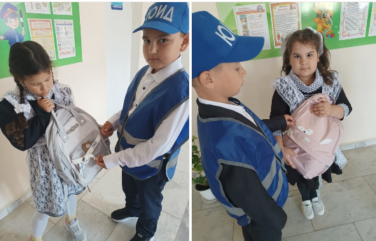
10 сентября отряд ЮИД "Дорожный дозор" провел рейд по наличию световозвращающих элементов на одежде и рюкзаках школьников. | сентябрь |  | 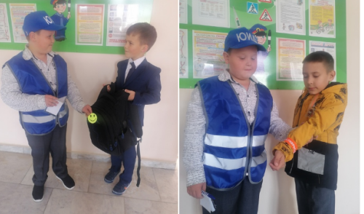
20 сентября - Единый день безопасности дорожного движения. В этот день отряд юных инспекторов дорожного движения провел минутки безопасности с учащимися школы. Юные инспектора рассказали школьникам о том, как правильно вести себя на проезжей части и объяснили правила езды на велосипеде, роликах, самокатах. Особое внимание акцентировалось на том, что запрещено использовать наушники с музыкой и мобильный телефон при переходе проезжей части. Кроме этого ребята рассказали ученикам школы о световозвращающих элементах на одежде и о том, как они помогают пешеходам в темное время суток. Раздали памятки пешеходам и водителям. | сентябрь |  | 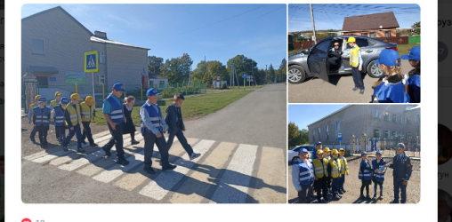
В преддверии осенних каникул отряд ЮИД «Дорожный дозор» выступил перед обучающимися 1-4 классов с программой «У ПДД каникул не бывает». Каникулы — это время, когда водители транспортных средств и дети-пешеходы должны быть особенно осторожны. Во время каникул большую часть времени дети проводят на улице. И для того, чтобы маленькие пешеходы не попали в неприятную ситуацию, отряд ЮИД напоминает им о правилах безопасного поведения. | октябрь |  | 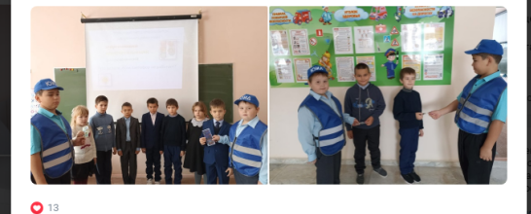
В рамках профилактических мероприятий с детьми и родителями, 15 ноября 2024 года в школе провели квест-игру по ПДД «Знает вся моя семья, знаю ПДД и я». На мероприятие были приглашены участковый уполномоченный полиции Галиев Адель Ришатович и инспектор ГИБДДД Ютазинского муниципального района РТ Жанназаров Рустам Маликович.  В мероприятии приняли участие 10 команд. Семьям предстояло пройти семь станций, используя маршрутный лист.  В ходе игры команды показали, насколько хорошо они знают правила дорожного движения, дорожные знаки и умеют применять знания на практике. Со всеми испытаниями семьи справились отлично.  В целом квест-игра прошла весело и динамично.  Игра получилась эмоционально насыщенной, дети и родители получили массу положительных эмоций и, конечно, профилактическую пользу.  Все участники квест-игры стали победителями и призерами, получили грамоты и сладкие призы. | ноябрь | https://vk.com/wall-169513113_1264 | 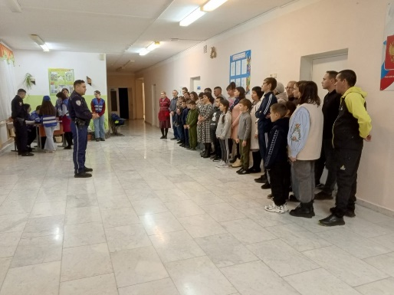
Отряд ЮИД "Дорожный дозор" МБОУ"Мало-Уруссинская ООШ" провел занятие по дорожной безопасности в МБДОУ "Мало-Уруссинский детский сад Лейсан".  Знать и выполнять правила дорожного движения с малых лет - к этому призывают участники отряда юных инспекторов движения.  В игровой форме с детьми были разыграны разные ситуации на дороге, которые могут стать причиной ДТП или несчастного случая.  Юные инспекторы движения познакомили ребят с азбукой дорожных знаков и их значением, правилами безопасного поведения на дороге.  Встреча получилась интересной и познавательной. Дети показали старшим товарищам свою эрудицию и знание правил дорожного движения. | ноябрь | https://vk.com/wall-169513113_1302 | 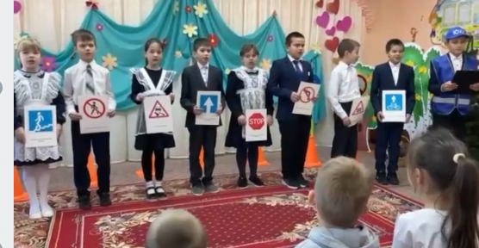
В преддверии зимних каникул в МБОУ "Мало-Уруссинская ООШ" отрядом ЮИД «Дорожный дозор» был проведён рейд по проверке наличия светоотражающих элементов.  Результаты проверки показали, что большинство родителей ответственно подходят к вопросу необходимости использования светоотражающих элементов, большинство учащихся применяют светоотражатели, а некоторые ребята, чтобы быть наиболее заметными на дороге имели сразу несколько светоотражающих элементов. | декабрь |  | 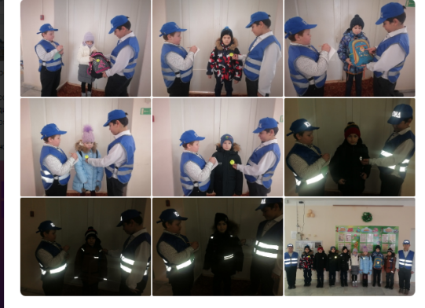
17 января учителя начальных классов #малоуруссинскаяоош, приняли участие в районном конкурсе по безопасности дорожного движения в Татарстане, в рамках которого прошел интеллектуальный турнир "Битва умов" под названием "Правильный движ". Наша команда одержала победу в номинации "Интеллектуальные". | январь | https://vk.com/wall-169513113_1387 | 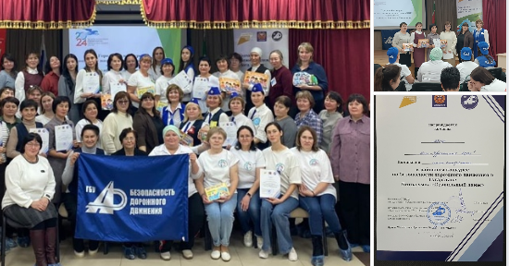
10 февраля отряд ЮИД "Дорожный дозор" принял участие в районном форуме отрядов ЮИД Ютазинского района.  Программа мероприятия включала в себя:  • Визитные карточки и кричалки отрядов ЮИД.  • Тематическую викторину по Правилам дорожного движения.  • Конкурс "Городок".  • Награждение победителей муниципального этапа конкурса "Безопасное колесо" и конкурса уроков БДД для детских садов. | февраль | https://vk.com/wall-169513113_1430 | 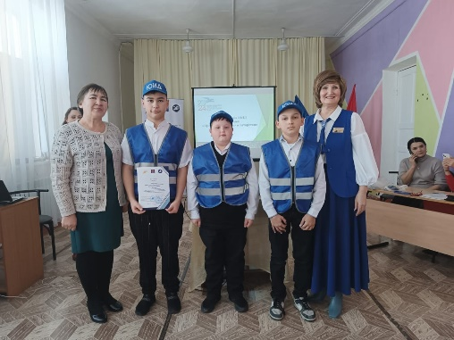
Отряд ЮИДД "Дорожный дозор" МБОУ "Мало-Уруссинская ООШ" приняли участие в конкурсе агитбригад. | февраль | https://vk.com/wall-169513113_1455 | 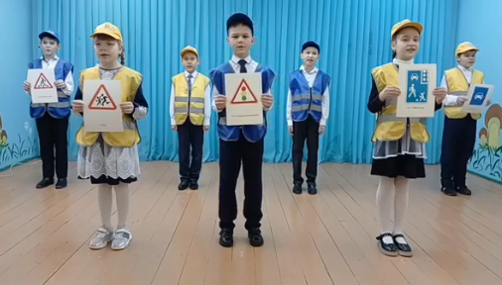
6 марта исполняется 52 года со дня создания отрядов юных инспекторов движения ( ЮИД). Отряд ЮИД "Дорожный дозор" провел игру "Дорожная мозайка" среди учащихся начальных классов. Учащиеся разделились на 2 команды: "Светофор" , "Фликер".Команда "Светофор" показала хорошие знания и выиграла | март | https://vk.com/wall-169513113_1496 | 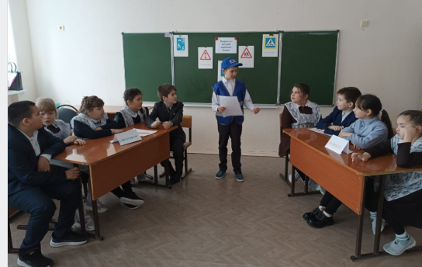
В течении учебного года была организована разъяснительная работа по теме безопасности дорожного движения, проведены беседы, викторины, презентации, игры, экскурсии, тренировочные занятия, соревнования, участие в конкурсах, создание агитбригад, участие в создании и использовании наглядной агитации и методической базы для изучения правил дорожного движения.
В связи с чем, ставим перед собой следующие задачи на следующий год:
1.Воспитывать ответственное поведение на дорогах.
2. Сформировать устойчивые навыки соблюдения и выполнения правил дорожного движения
3. Отрабатывать навыки поведения на улице, дороге, перекрестках через решение. проблемных ситуаций, игровые моменты, пропаганду безопасности движения.
4. Сотрудничать с работниками ГИБДД по профилактике травматизма.
5. Разнообразить формы работы по правилам дорожного движения.
6. Обучить способам оказания самопомощи и первой медицинской помощи.

